KIP met UDON NOEDELS EN PINDASAUS
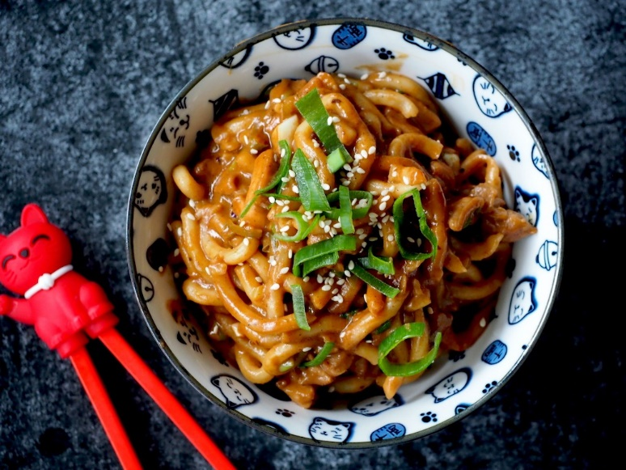

Ingrediënten:4 personen
2 pakjes Udon noedels
3 cm verse gember
3 teentjes knoflook
1 flinke bosui
2 kippendijen (of kipfilet)
Wycko satésaus
Optioneel: chilisaus en sesamzaadjes

Bereiding:
- Kook water en plaats hier de udon noedels in voor 4 minuten. Na de vier minuten kun je ze voorzichtig uit elkaar schudden. Giet af en zet apart tot we ze nodig hebben. Snijd de gember en knoflook (niet te) fijn. Snijd de lente-ui in ringen. Leg het groene gedeelte apart, dat is straks voor de garnering. Snijd de kip in kleine stukjes en bestrooi met een beetje zout.
- Verwarm de olie in een hapjespan bak de knoflook, gember en lente-ui (alleen wit!) ongeveer 30 seconden. Voeg de kip toe en bak op hoog vuur, tot de kip aan alle kanten mooi bruin is. Voeg de satésaus toe.
- Roer de udon noedels er doorheen en verwarm even mee, 30 seconden is meestal genoeg. Schep in kommen en besprenkel met het groene van je lente-ui en eventueel wat sesamzaadjes.

